Escola Municipal de Educação Básica Augustinho Marcon.
Catanduvas, outubro de 2020.
Diretora: Tatiana Bittencourt Menegat.
Assessora Técnica Pedagógica: Maristela Apª. Borella Baraúna.
Assessora Técnica Administrativa: Margarete Petter Dutra.
Professora: Daniela Garbin
1º ano 2

ATIVIDADES DE LÍNGUA PORTUGUESA E MATEMÁTICA PARA A SEMANA DE 12 A 16 DE OUTUBRO.

1 – ATIVIDADE
NOME COMPLETO:........................................................................................................

2- ATIVIDADE
COM A AJUDA DE UM FAMILIAR FAÇA A LEITURA DO TEXTO:

O MACACO E A MOLA

O MACACO SAIU PELO MUNDO.
NO CAMINHO, ACHOU UMA MOLA.
DEPOIS ACHOU UMA MALA.
AÍ, O MACACO VIU A MULA E FALOU:
- MULA, VOCÊ LEVA A MALA QUE EU LEVO A MOLA.
LÁ SE FORAM ELES: A MULA COM A MALA
E O MACACO COM A MOLA.
A MOLA BATEU NO MACACO.
O MACACO SAIU PULANDO, PULANDO
E CAIU NO MATO.

3 - ATIVIDADE
ESCREVA AS PALAVRAS: MACACO – MOLA – MALA – MULA – MATO – MELADO – EMA – MIA – MAMA, EM UM PEDAÇO DE PAPEL E EM OUTRO PAPEL ESCREVA A MESMA PALAVRA E CORTE EM SÍLABAS PARA O GABRIEL MONTAR A PALAVRA CERTA.
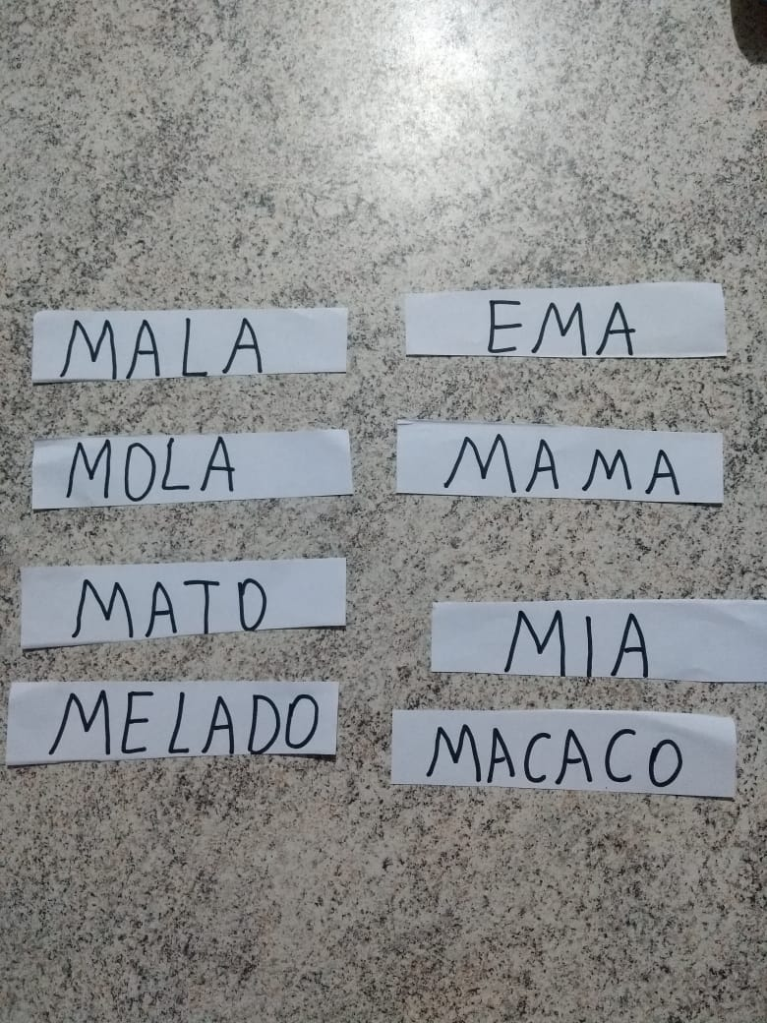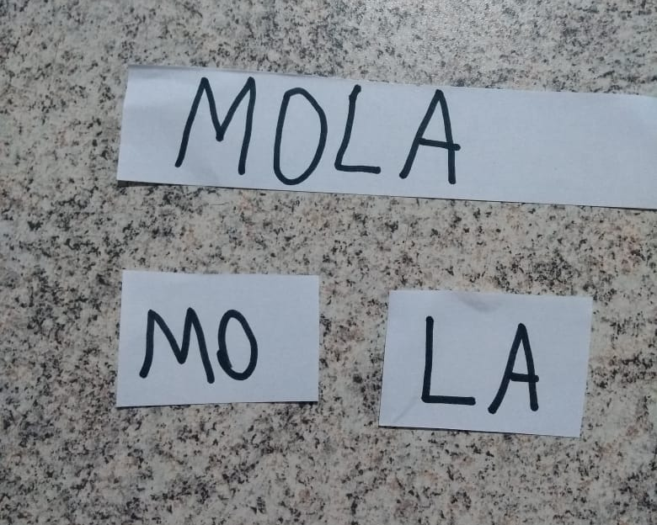

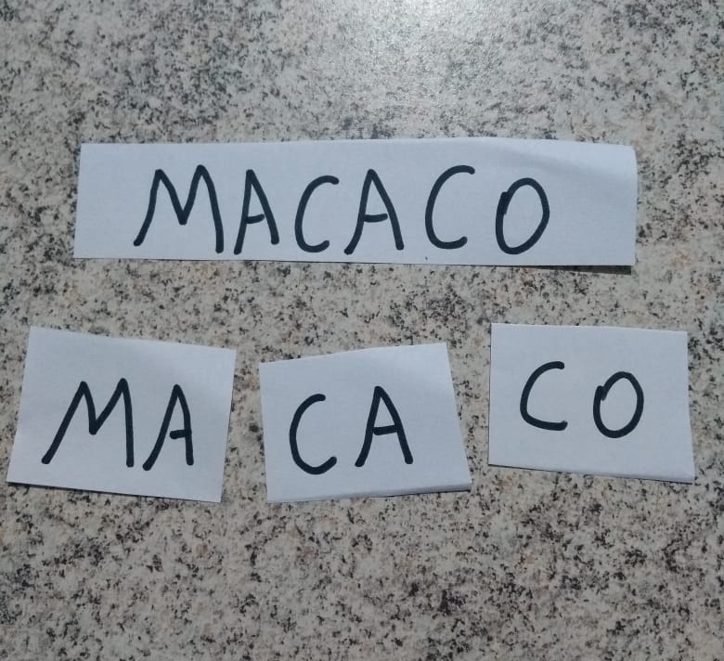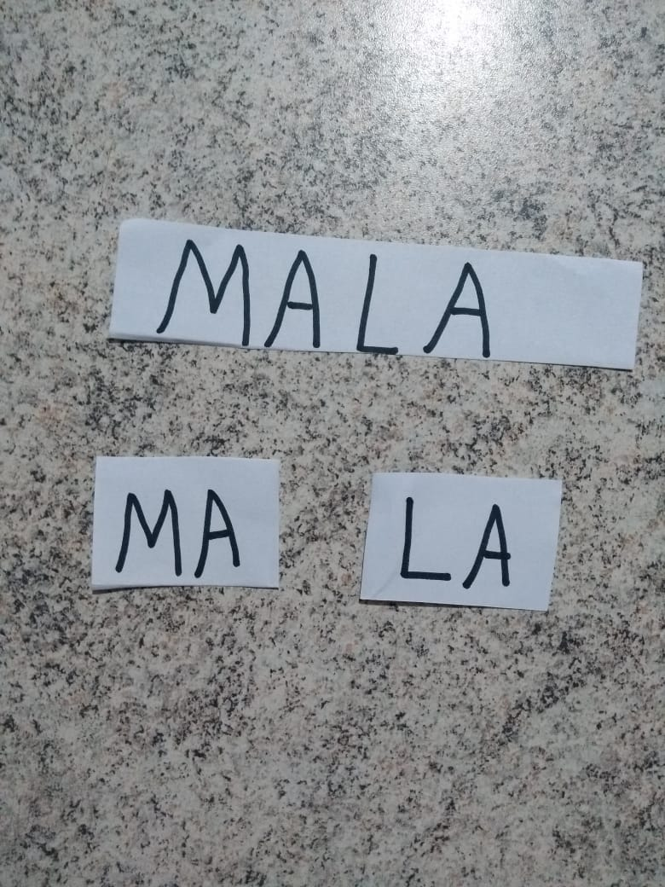
E ASSIM VOCÊS VÃO FAZER COM AS OUTRAS PALAVRAS ACIMA.

4 - ATIVIDADE
JUNTO COM SUA FAMÍLIA VAMOS RESOLVER OS DÓMINOS;
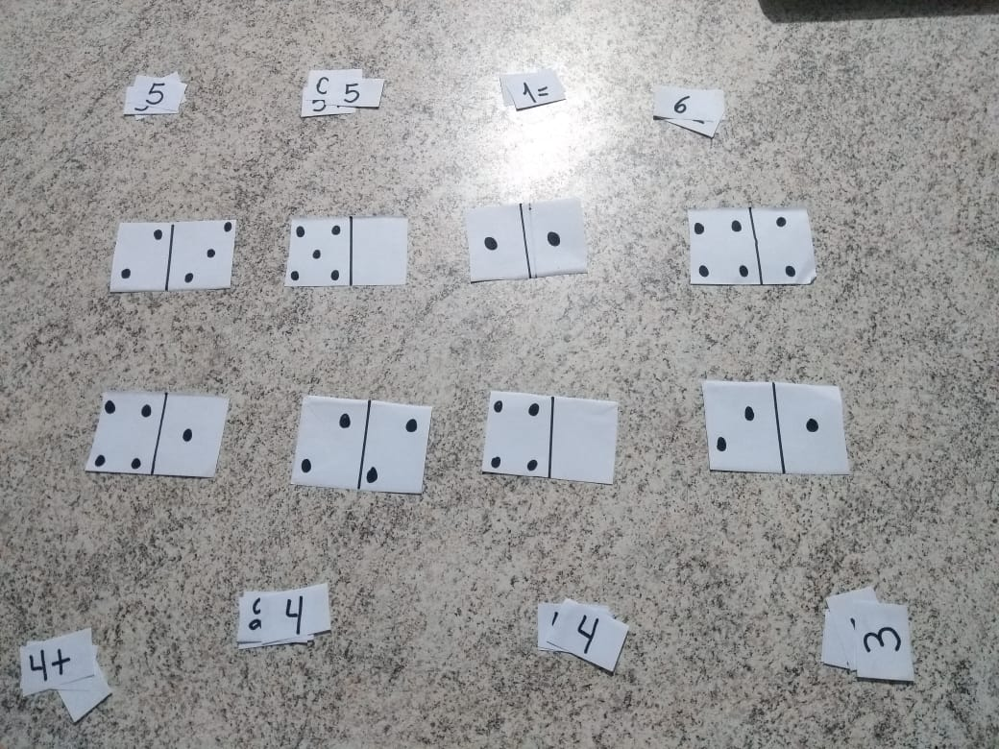
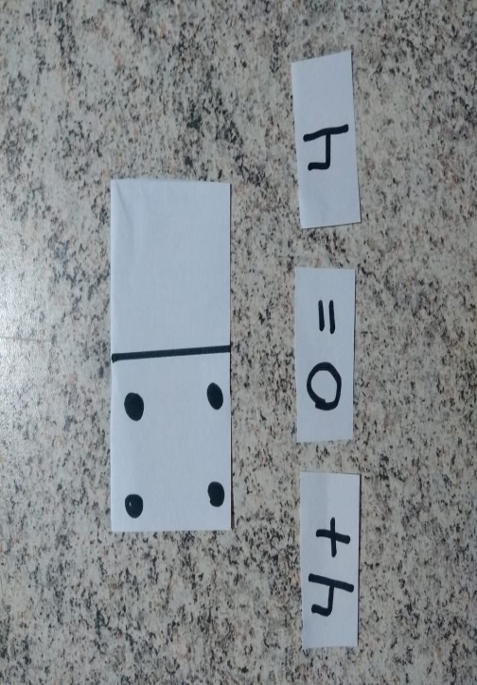
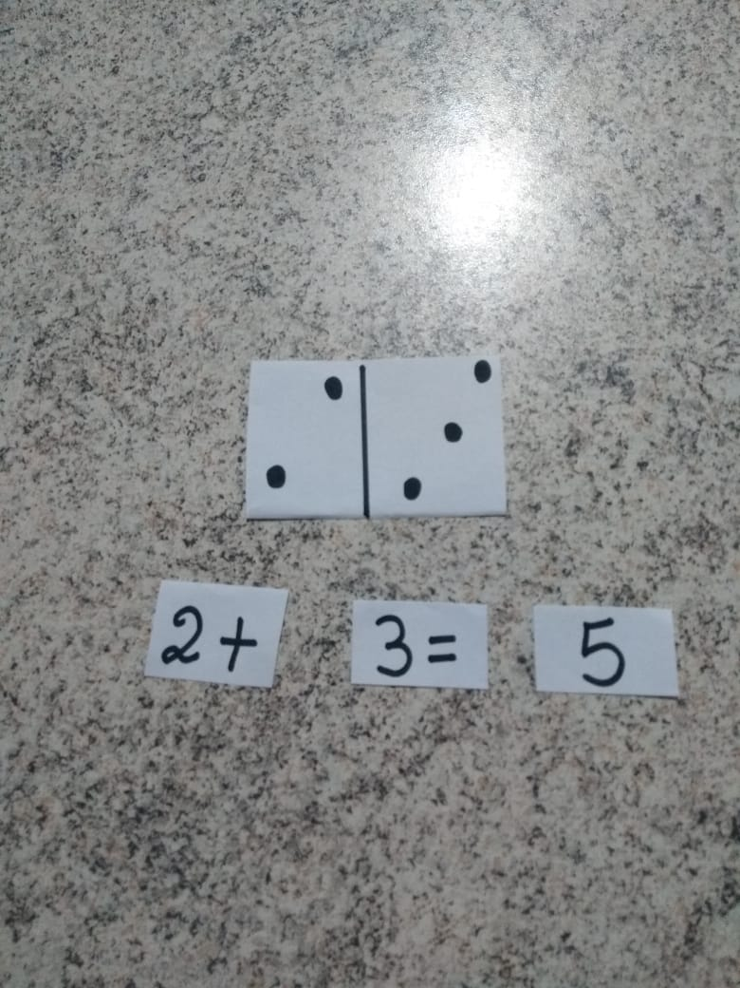

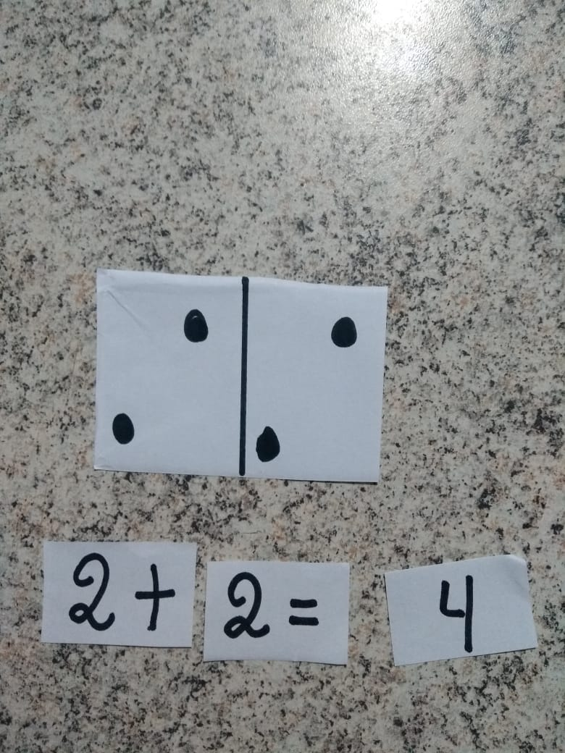

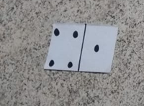

RESOLVA ESSAS PEÇAS DO DÓMINO, IGUAL AO DO EXEMPLO (PARA FAZER ESSE DÓMINO USEI FOLHA DE CADERNO DE DESENHO, MAS PODE SER COM QUALQUER FOLHA).

TENHA UMA BOA SEMANA!!
PROF.ª DANIELA

